Информация к проекту решения по заявлению:
1.28. Заявитель: Горюнова З.С., Панкова Е.В., Глуздов Д.С.

Земельный участок: кадастровый номер 54:35:074065:7;
местоположение: обл. Новосибирская, г. Новосибирск, Октябрьский район, ул. Инюшенская, дом 65;
площадь 482 кв.м.;(планшет 2389).
Зонирование: Зона застройки жилыми домами смешанной этажности (Ж-1), Подзона застройки жилыми домами смешанной этажности различной плотности застройки (Ж-1.1)
Заявленные требования: в части уменьшения минимального отступа от границ земельного участка с 3 м до 1,5 м со стороны ул. Инюшенской и пер. 5-го Инюшенского.
Обоснование согласно заявлению: в связи с фактическим расположением объекта капитального строительства и в целях соблюдения линии регулирования застройки
Планируется: реконструкция жилого дома

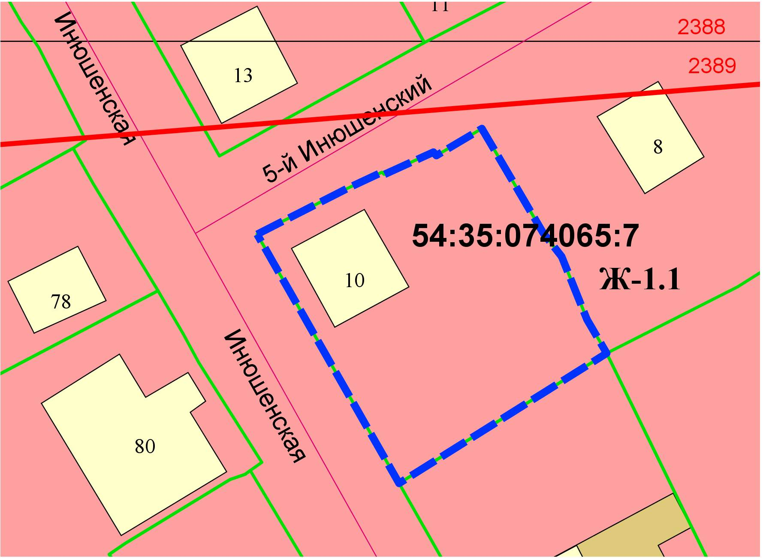
1,5м
1,5м

